系 列 推 荐
《神话制造者》系列（4册）
The Myth Makers Series (4 books)
- 在这部基于世界神话的冒险系列中，遇见令人敬畏的神明、可怕的怪物和勇敢的英雄。
- 每个故事都呈现不同的神话、黑白插图，以及非虚构附录，包含关于神明和角色的更多信息、一个小测验和词汇表。
- 同系列还包括：
第2本：《瓦尔哈拉的混乱》(Chaos in Valhalla)（2027年8月）
第3本：《拯救太阳神》(Saving the Sun God)（2027年11月）
第4本：《生肖竞赛》(The Race for the Zodiac)（2028年2月）

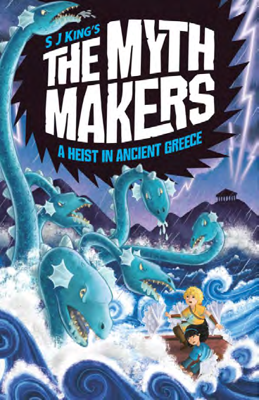
中文书名：《神话制造者：古希腊大劫案》（1）
英文书名：The Myth Makers #1:A Heist in Ancient Greece
作 者：SJ King and Amberin Huq
出 版 社：DK
代理公司：Working Partners/Rights People/ANA
页 数：128页
出版时间：2027年5月
代理地区：中国大陆、台湾
审读资料：电子稿
类 型：儿童文学
版权已授：德语、西班牙语

内容简介：

神话奥斯(Mythos)，一座被薄雾环绕的石头神庙，是四位年轻的“神话制造者”(Myth Makers)的家园。他们一起代表知识与智慧之神守护着世界的神话。但神话正受到诺托莉娅(Notoria)的威胁，她是一个渴望永恒恶名的魔法捣蛋鬼。

在古希腊，她偷走了波塞冬(Poseidon)的三叉戟，引发洪水淹没奥林匹斯山(Mount Olympus)。她绑架了洛基(Loki)，在挪威诸神中引起混乱。在古埃及，她弄坏了拉(Ra)的太阳船，使太阳无法升起。她还欺骗了参加比赛以进入中国生肖的动物们。

加入“神话制造者”的行列，在这个激动人心的冒险系列中，他们遇到男神和女神、生物、英雄、恶棍等，庆祝来自世界各地神话传统的丰富画卷。

每个故事都呈现不同的神话、黑白插图，以及非虚构附录，包含关于神明和角色的更多信息、一个小测验和词汇表。

作者简介：

SJ·金 (SJ King) 热爱博物馆、图书馆，以及用废料建造机器。金一天到晚总是在探索之中——从调查微小的虫子，到徒步攀登巨大的山脉。

内页插图：

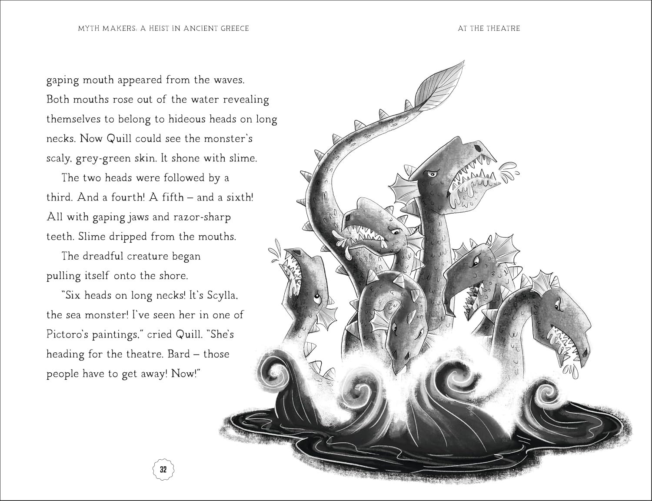
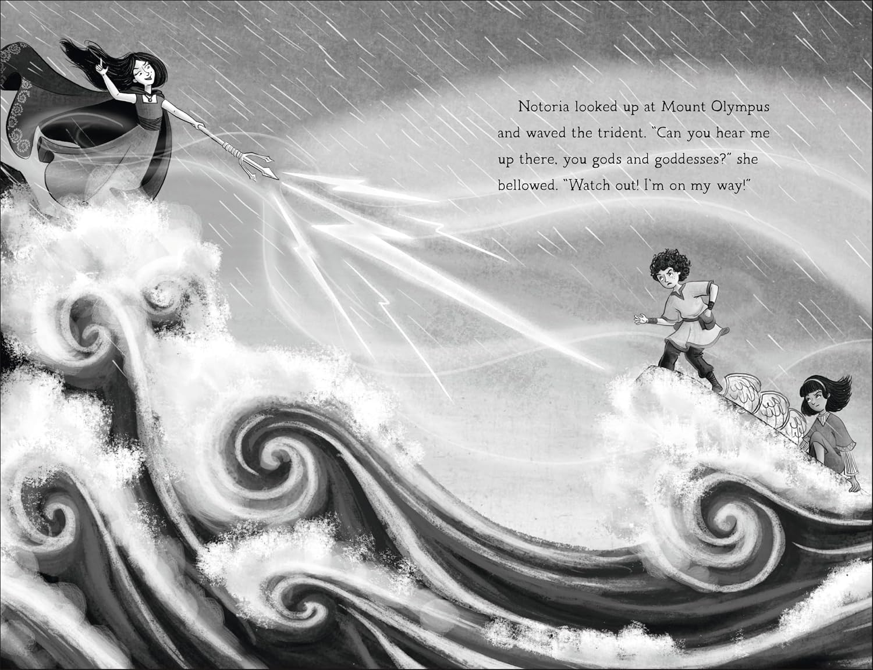

请将反馈信息发至：版权负责人
Email：Rights@nurnberg.com.cn
安德鲁·纳伯格联合国际有限公司北京代表处
北京市海淀区中关村大街甲59号中国人民大学文化大厦1705室, 邮编：100872
电话：010-82504106, 传真：010-82504200
公司网址：http://www.nurnberg.com.cn
书目下载：http://www.nurnberg.com.cn/booklist_zh/list.aspx
书讯浏览：http://www.nurnberg.com.cn/book/book.aspx
视频推荐：http://www.nurnberg.com.cn/video/video.aspx
豆瓣小站：http://site.douban.com/110577/
新浪微博：安德鲁纳伯格公司的微博_微博 (weibo.com)
微信订阅号：安德鲁纳伯格联合国际北京代表处

